В 1927 году в США в результате массового расстрела в школе погибли 44 человека, 56 получили тяжелые травмы. С тех пор можно проследить четкую тенденцию: случаи стрельбы в школе получают свое распространение на территории всего мира.  Первый в России громкий случай вооруженного нападения подростка на педагога произошел в 2014 году, когда ученик московской школы застрелил учителя географии и полицейского, прибывшего на место происшествия, а также взял в заложники одноклассников.  «Колумбайн» – это название школы в США, в которой в 1999 году произошло самое громкое вооруженное нападение учеников на своих одноклассников. Тогда в результате стрельбы погибли 13 человек. К сожалению, у подростков, устроивших тогда стрельбу в школе, появились последователи, которые стали повторять такие страшные поступки.  Синдром Вертера – научное название подражательных убийств и самоубийств. Давно известна закономерность: как только случается громкое, вопиющее, необычное убийство или самоубийство, тут же начинается волна точно таких же – подражательных. Подростки наиболее подвержены влиянию, поэтому часто совершают поступки, аналогичные тем, о которых прочитали в книге или журнале, узнали из Интернета. Именно по этой причине субкультура «Колумбайн» так быстро набрала обороты и получила немалое количество последователей.  Причины вооруженных нападений учащихся на школьников внутри учебных заведений.  Для того, чтобы человек совершил противоправное действие, направленное против жизни и здоровья себя или окружающих, он должен находиться в особом состоянии, которое обусловлено влиянием внешних и внутренних факторов.  Внешние факторы: конфликтная обстановка внутри семьи, нарушенная коммуникация в школе со сверстниками или педагогами, длительное социальное неблагополучие и т. д.  Внутренние факторы: затяжное депрессивное состояние, ведомость, незрелость, внушаемость и т.д.  При совокупности перечисленных выше факторов СМИ, видеоигры, социальные сети могут явиться триггером, своеобразным спусковым крючком в совершении какого-либо страшного поступка.  На каждого совершившего правонарушение подростка оказывал влияние целый ряд факторов, и не все они возникли сиюминутно. В большинстве случаев многие факторы воздействовали на психику ребенка и его поведение на протяжении длительного периода, возможно, и всей жизни.  1. Внутрисемейные отношения.  Семейный уклад – базис для любого ребенка. Именно в семье он получает информацию об окружающем мире, развивается. Родители являются первым и главным авторитетом в глазах ребенка, а семейные традиции и правила представляются ребенку самыми правильными. Дети, воспитывающиеся в семьях, где царит недоверие, насилие и | Социально-психологическая служба  управления образования  Муромского района  2-22-46  (телефон доверия, можно анонимно получить консультацию психолога)  Комиссия по делам несовершеннолетних  2-02-16  жестокость, несут подобную схему общения в общество. Стоит заметить, что в России нападения чаще совершаются с использованием холодного оружия. Это объясняется тем, что в нашей стране огнестрельное оружие не легализовано – нож подростку достать проще, чем пистолет.  2. Проявление подростком агрессии.  Агрессия в подростковом возрасте является практически типичной поведенческой особенностью. В большинстве случаев за повышенной агрессивностью подростка стоит защитный механизм, который срабатывает, чтобы защититься от окружающего мира. Агрессия бывает и пассивной, внутренней, при этом внешне подросток остается спокойным. Практически про всех «школьных стрелков» одноклассники потом говорили: «Он был такой тихий – мы и предположить не могли, что он на такое способен!» Такая пассивная агрессивность может появиться, если подростку не хватает внимания родителей, которые не интересуются его жизнью, увлечениями, проблемами, а также из-за игнорирования его сверстниками.  3. Специфика отношений со сверстниками. В подростковом возрасте общение со сверстниками приобретает первостепенное значение. В этот период подростки часто меняют друзей, ища «свою компанию» – ту, в которой будут приниматься переживания и установки подростка. Если общения нет или с ним имеются проблемы, то у подростка можно наблюдать появление серьезных психологических проблем. Задача родителей | Социально-психологическая служба  управления образования  администрации Муромского района  СКУЛШУТИНГ  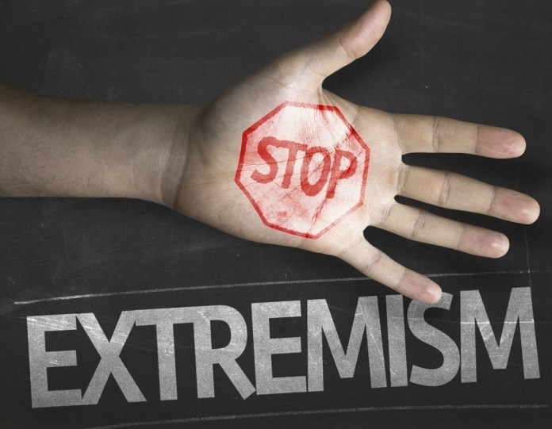  Муромский район  помочь ребенку решить проблему общения со  сверстниками, определить причину возникновения разногласий.  4. Психологические травмы.  Если вспомнить резонансный случай стрельбы в школе «Колумбайн», то можно проследить четкую тенденцию: подростки, расстрелявшие своих одноклассников, являлись жертвами буллинга – травли в школе, которая продолжалась достаточно долгое время. Безусловно, такая ситуация психологического (и физического) насилия не могла не оставить свой отпечаток на психике детей – они были психологически травмированы, и эта травма ежедневно влияла на их психологическое состояние и вызывала некие поведенческие особенности. Травля может быть прямой – когда ребенка бьют, обзывают, дразнят, портят его вещи или отбирают деньги, а может быть и косвенной – распространение слухов и сплетен, бойкотирование, манипуляция дружбой («Если ты дружишь с ней, мы с тобой не друзья»).  5. Психическое здоровье.  Комплексная психолого-психиатрическая экспертиза подтверждает, что школьные стрелки нередко имеют психиатрические диагнозы. Стоит заметить, что диагноз не является причиной такого страшного поступка, как скулшутинг. К сожалению, многие родители, опасаясь осуждения окружающих, игнорируют рекомендации детских психологов и не обращаются за психиатрической помощью.

